פתרון מערכות אלקטרוניות ג' – 2007

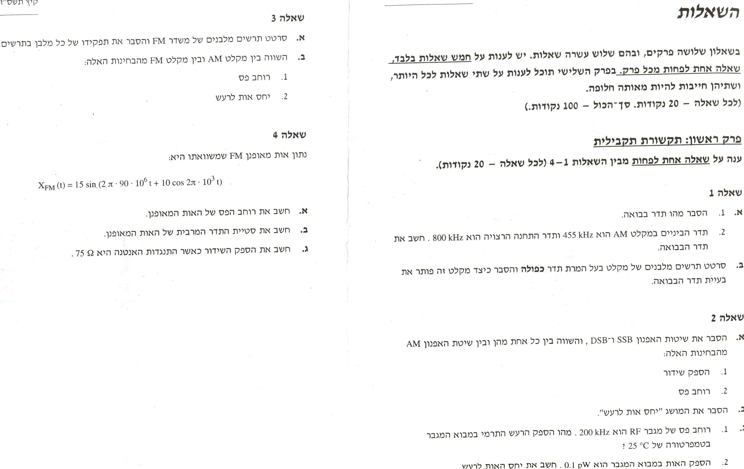

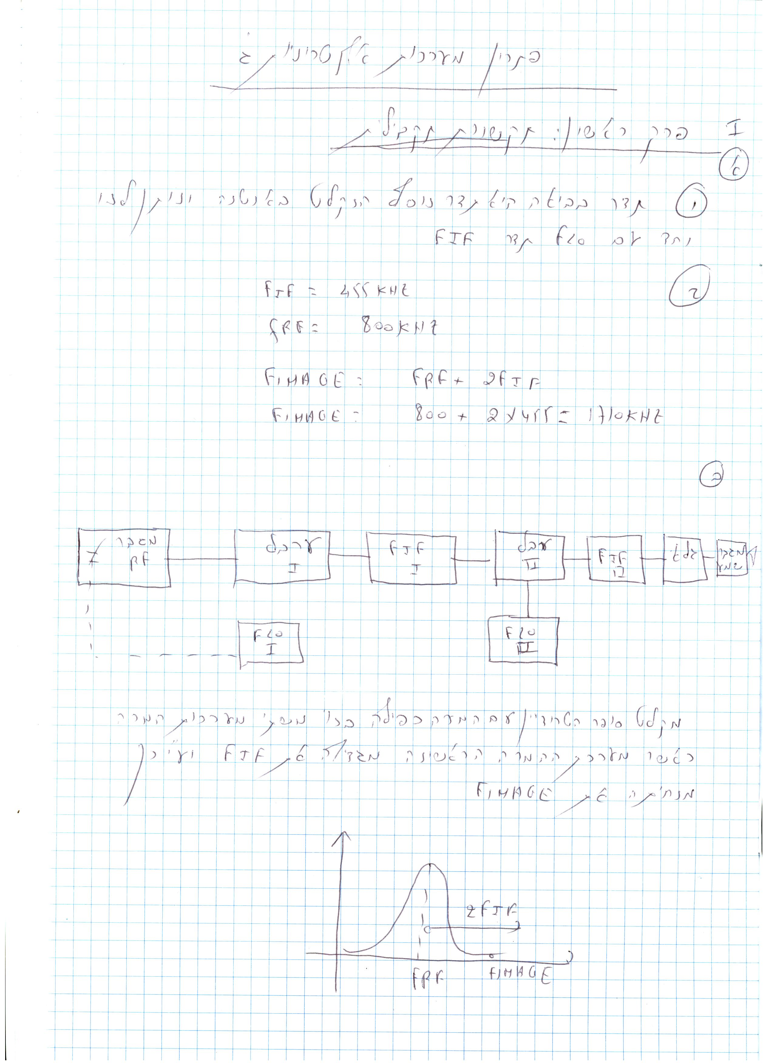
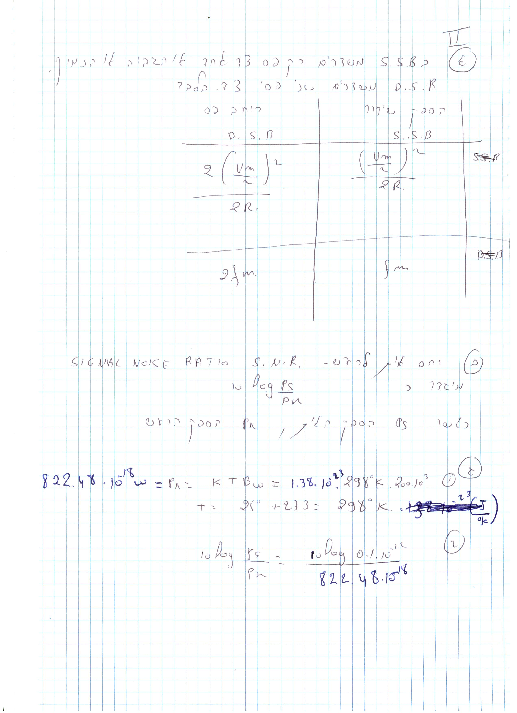
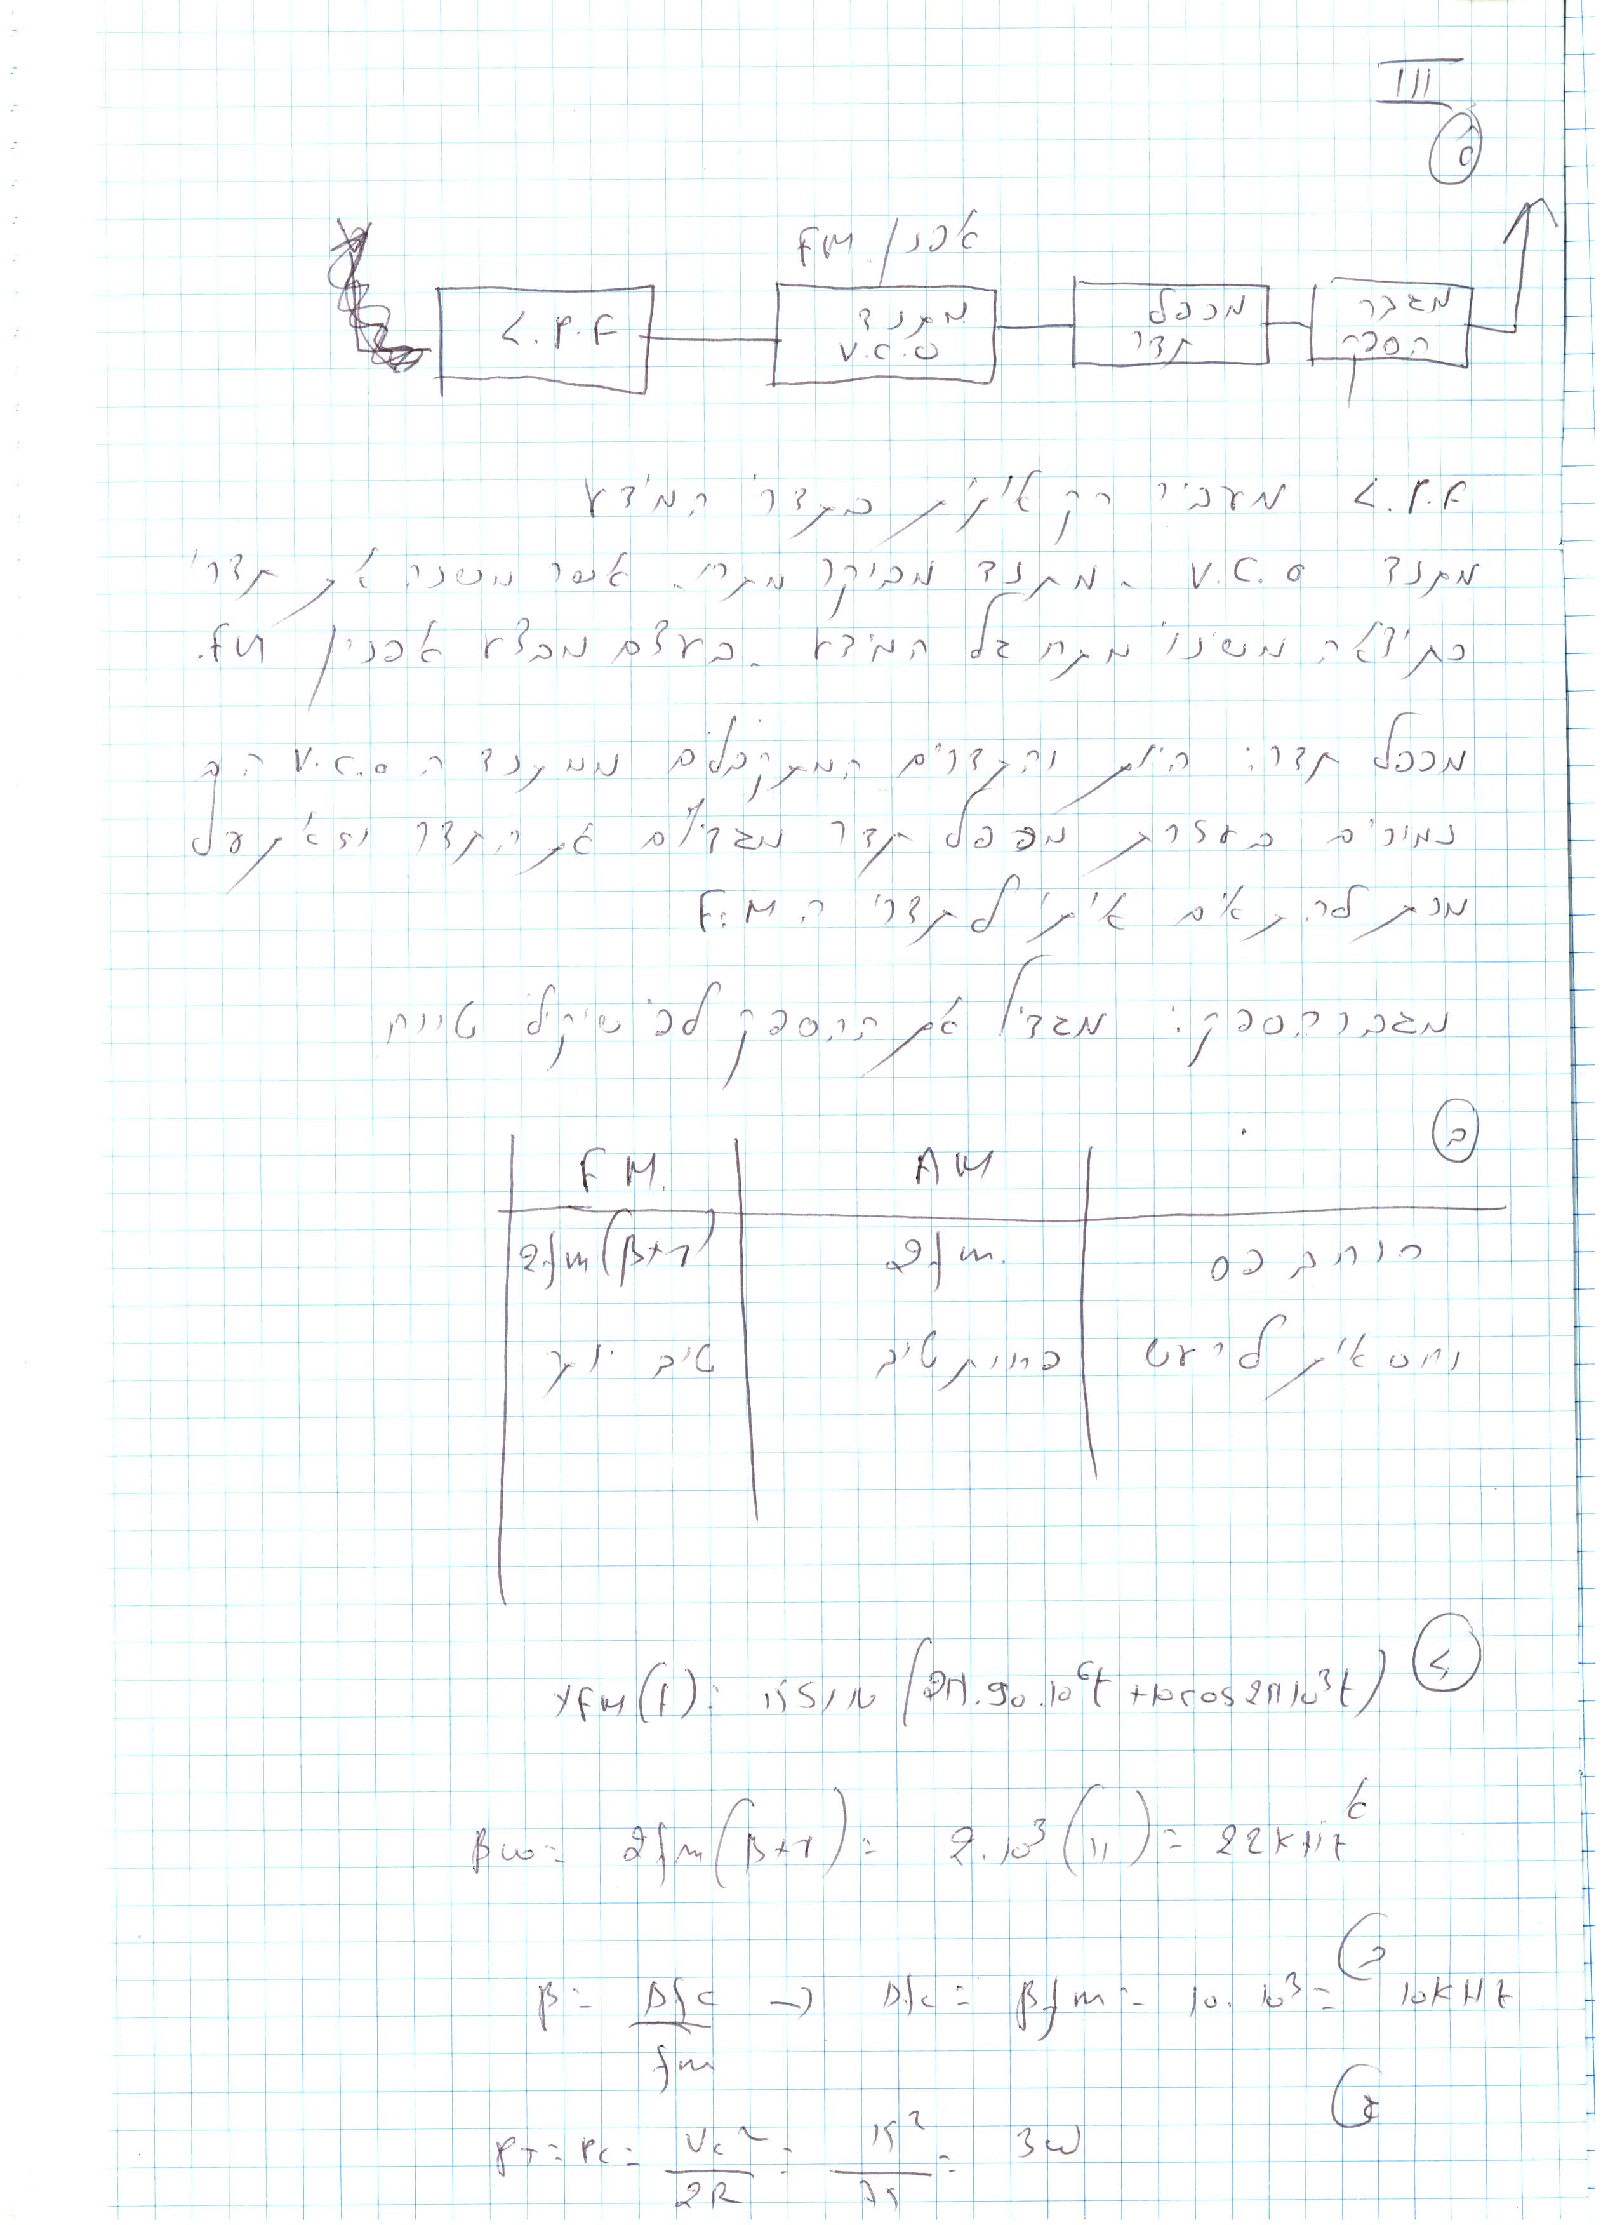

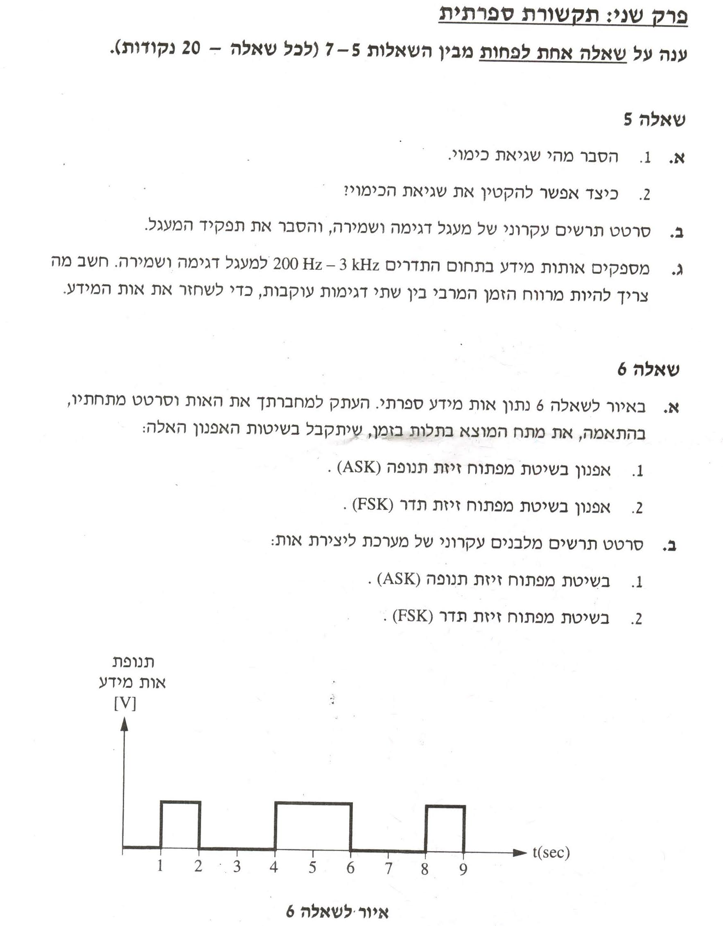
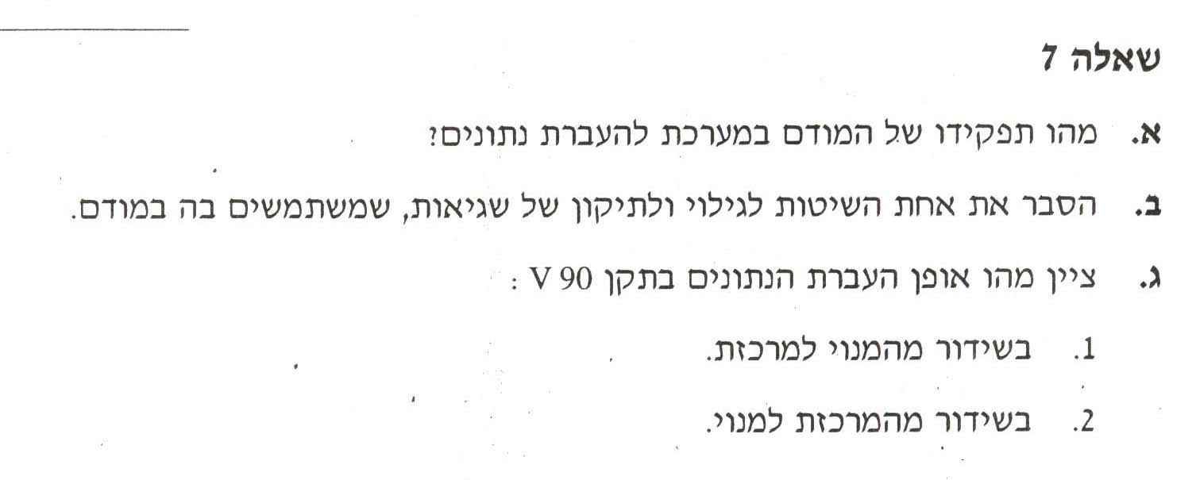
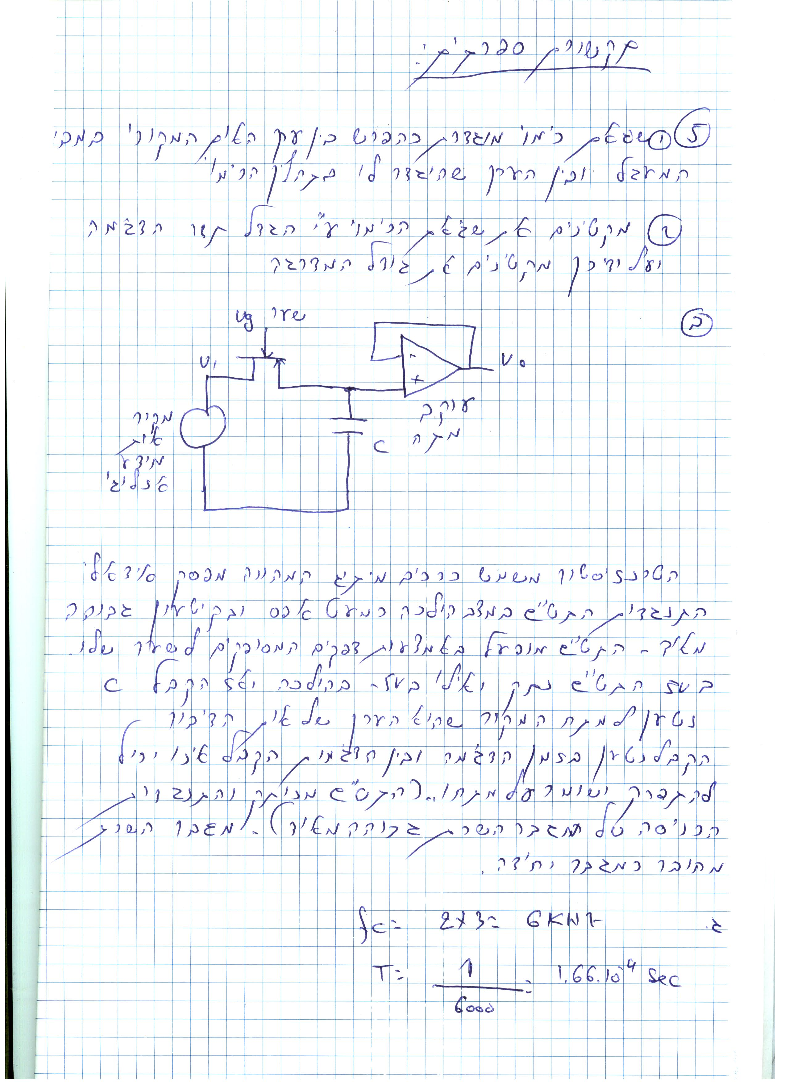

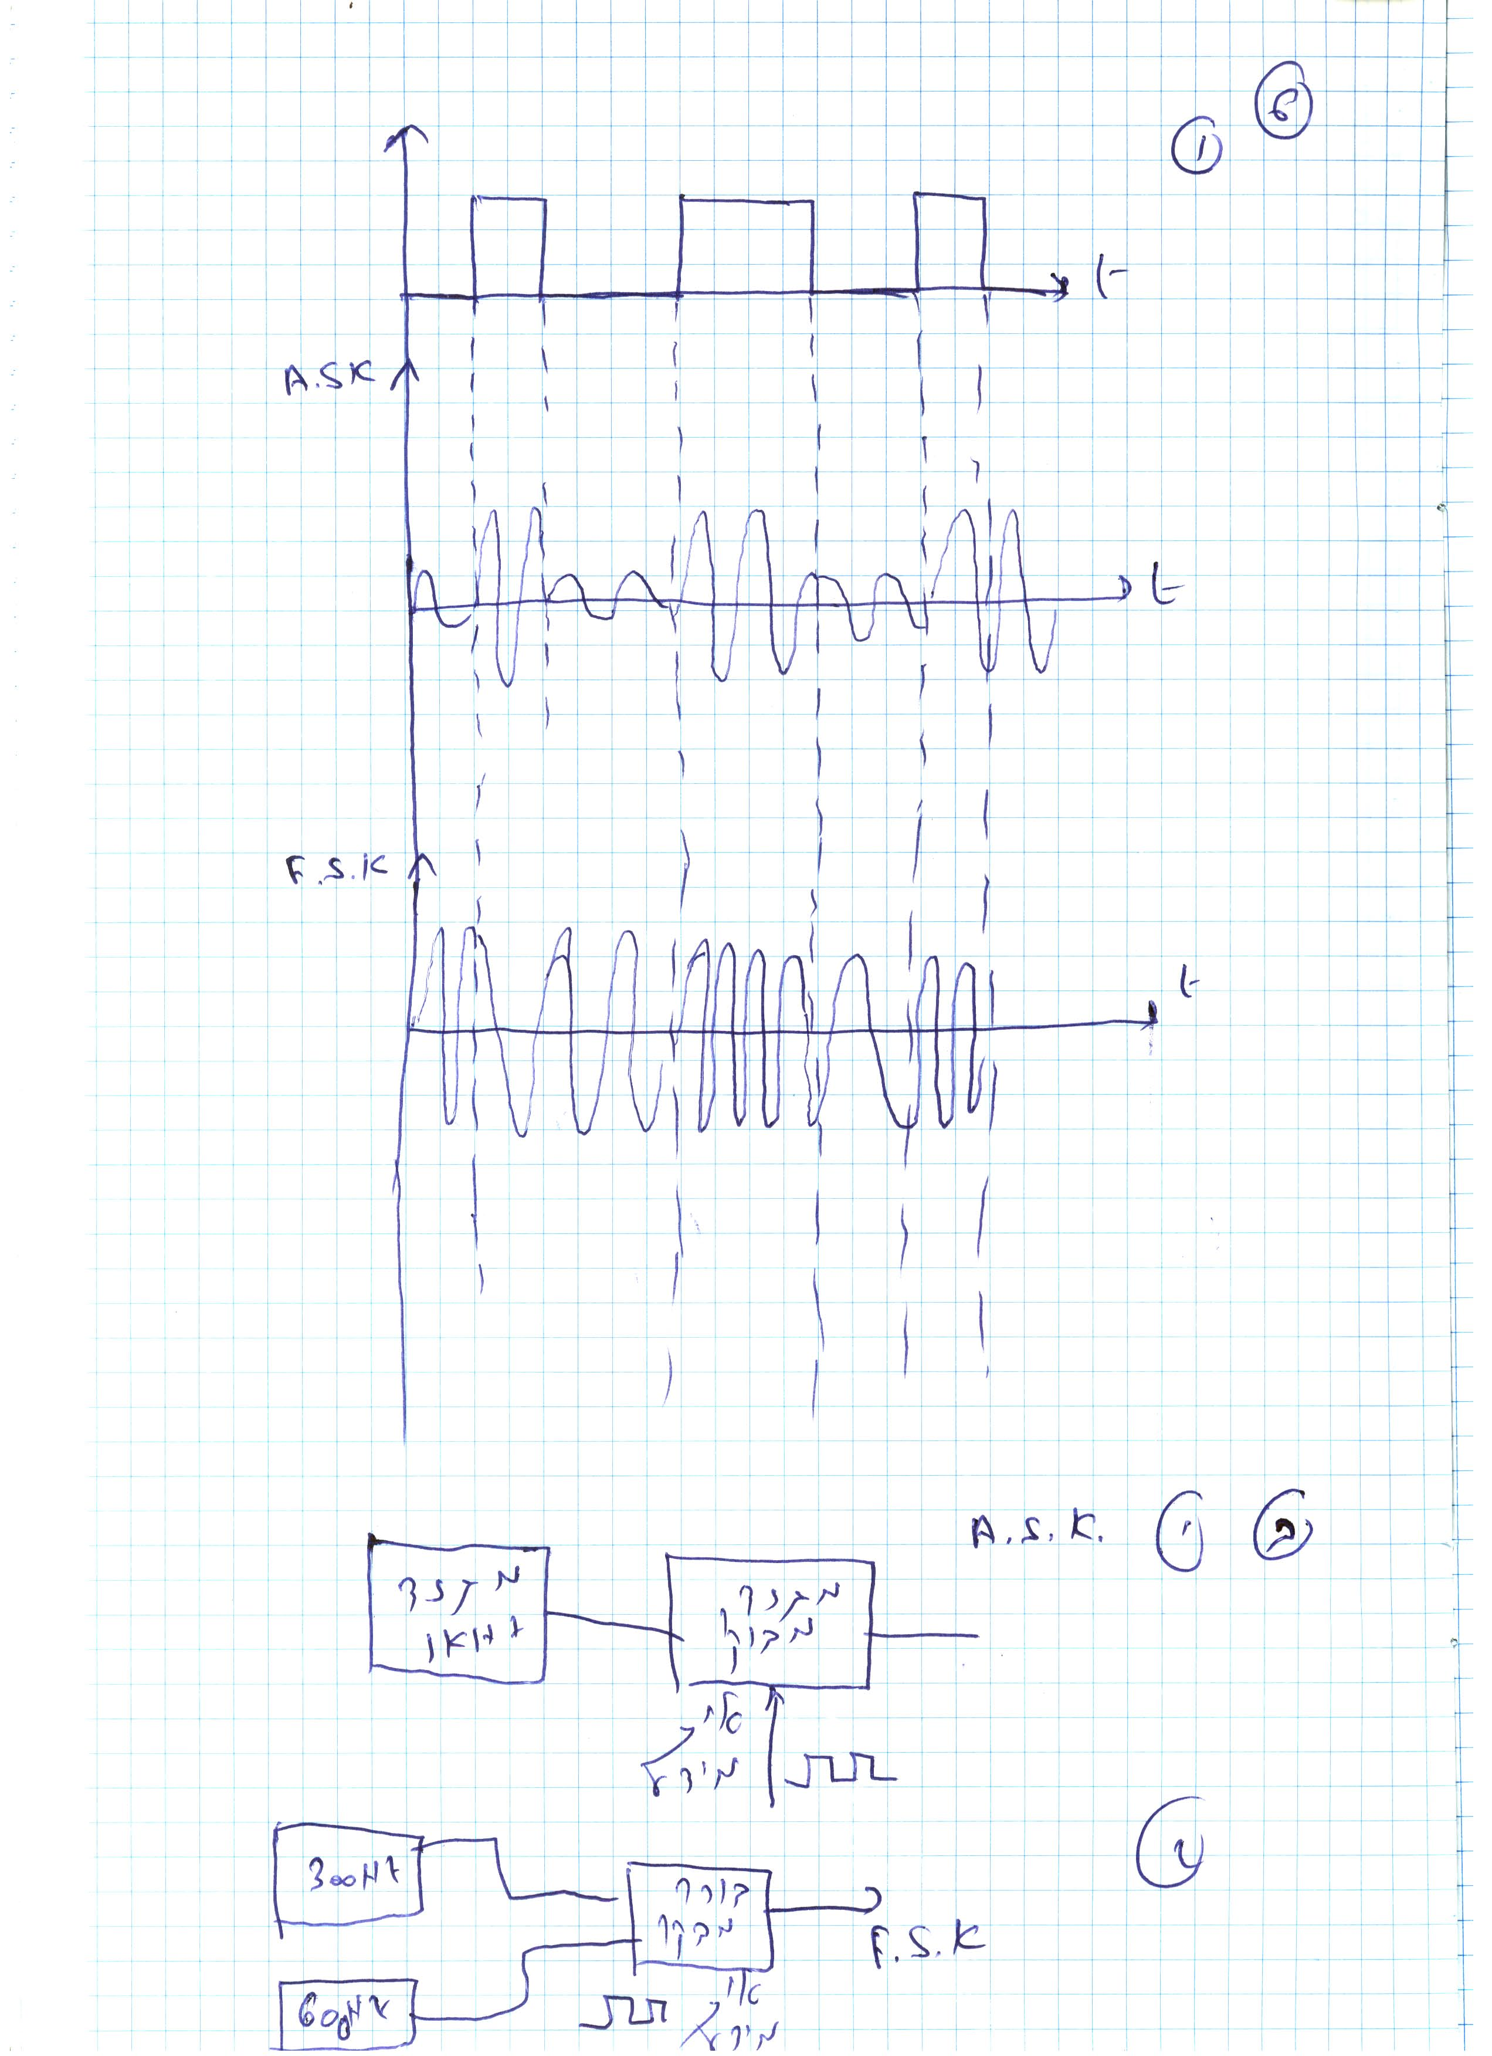
פתרון לשאלה 7

א.
מודם – MODEM – מורכב משתי מילים, MODulator ו DEModulator - אפנן וגלאי בהתאמה. בצד של המשדר המודם ממיר – מאפנן - את המידע הספרתי למידע אנלוגי שמשודר לקו ואילו בצד המקלט הוא ממיר – מגלה - את האות האנלוגי בחזרה למידע ספרתי.

ב.
ישנן מספר דרכים לגילוי ותיקון שגיאות.
דרך אחת היא בקשה לשידור חוזר. המידע מועבר ב"חבילות" כשלכל חבילה יש מספר סידורי. בנוסף לחבילת המידע מוסיפים בחבילה גם מחרוזת לאיתור שגיאות. בקליטה בודקים אם החבילה שהתקבלה תקינה ובמידה ולא – מבקשים שידור חוזר של החבילה.
דרך נוספת היא בעזרת מעגלי קליטה "חכמים" המתקנים את השגיאות לבדם.

ג.
תקן V 90 מגדיר תפקוד של מודם העובד בקצב של עד 56 קסל"ש. זהו מודם אסימטרי.
- בערוץ מהמנוי למרכזת – ערוץ עולה – משודר מידע בצורה אנלוגית עד 33.6 קסל"ש.
- בערוץ מהמרכזת אל המנוי – ערוץ מטה – הקצב מגיע עד 56 קסל"ש והוא מועבר בצורה ספרתית , ללא אפנון גל נושא.

